开发环境搭建注意v1.1

文件状态：  [√] 草稿  [ ] 正式发布  [ ] 正在修改 | 文件标识：
文件状态：  [√] 草稿  [ ] 正式发布  [ ] 正在修改 | 当前版本： | 1.1
文件状态：  [√] 草稿  [ ] 正式发布  [ ] 正在修改 | 文件级别：
文件状态：  [√] 草稿  [ ] 正式发布  [ ] 正在修改 | 作 者： | 马世超
文件状态：  [√] 草稿  [ ] 正式发布  [ ] 正在修改 | 完成日期： | 4.24

版本历史
版本/状态 | 作者 | 参与者 | 起止日期 | 备注
1.0 | 马世超 | 马世超 | 2015-4-23
1.1 | 马世超 | 马世超 | 2015-4-24

文档说明

环境搭建参照 开发环境搭建手册和web工程导入视频与文档

目录

1 概述 - 1 -
1.1 编写目的 - 1 -
1.2 参考文档 - 1 -
2 搭建环境注意事项 - 2 -
2.1 建立数据库 - 2 -
2.2 添加包maven本地仓库 - 2 -
2.3 配置jre - 2 -
2.4 修改数据库连接 - 2 -
2.5 端口冲突 - 3 -
2.6 登录账号 - 5 -

概述

编写目的
编写该文档的目的在于指导开发人员规范化开发，形成良好的编程风格，使开发人员能以标准的、规范的方式设计和编码。通过建立编码规范可以使每个开发人员养成良好的编码风格和习惯；并以此形成开发小组编码约定，提高程序的可靠性、可读性、可修改性、可维护性和一致性等，增进团队间的交流，并保证软件产品的质量。

参考文档
序号 | 文件名 | 发表日期 | 出版单位或作者

搭建环境注意事项

建立数据库
1使用navicat forMySQL，连接MySQL服务器
新建数据库命名zhongtui,
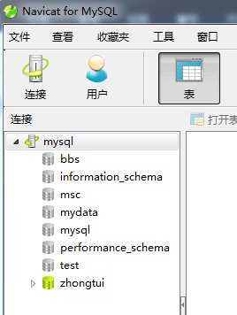
右击zhongtui,点击运行SQL文件

添加包maven本地仓库
把下载的repo.rar加到自己的本地maven仓库

配置jre
->Preferences->Java中InstalledJREs中的JRE home:换成JDK的安装路径

修改数据库连接
找到左图中的jeesite.properties文件，打开如右图所示
修改jdbc.url, jdbc.username, jdbc.passward为本地MySQL内容，然后再按视频maven install,jettyrun.

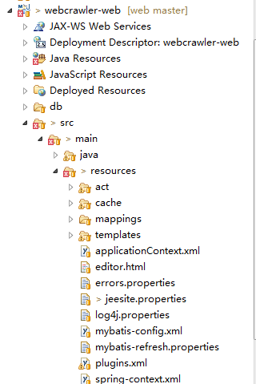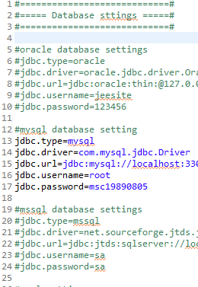

端口冲突
有的情况会报端口冲突，解决办法很简单，参考下面
在D盘下，使用netstat命令查看网络连接状况（结果保存在 kkkk文件中）：

观察kkkkkk文件：
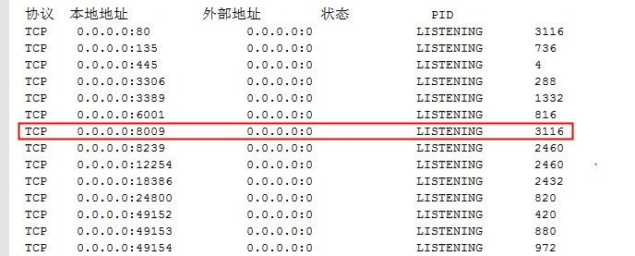
占用8009端口的进程PID = 3116。

打开资源管理器：
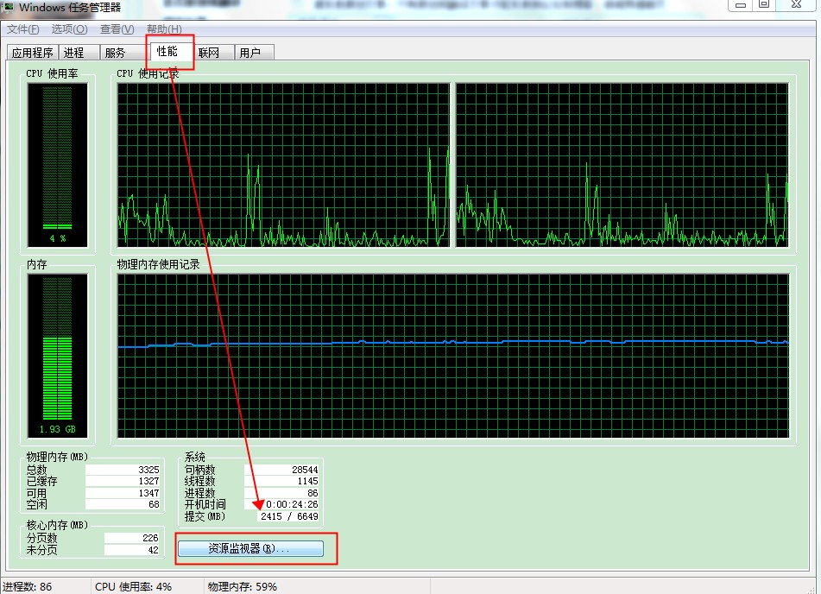
点击资源监视器：
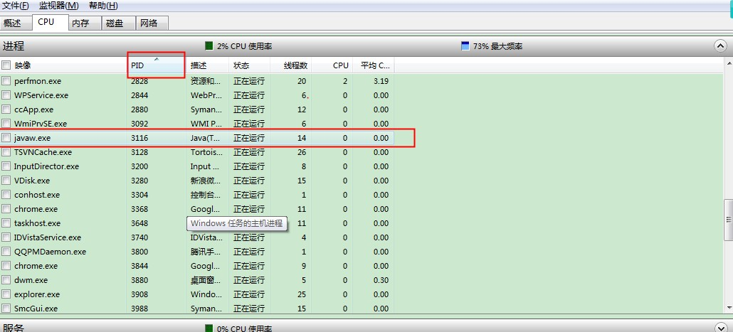
按pid排序，然后发现PID=3116的进程对的名称是javaw，直接终止进程，服务可以访问。

登录账号
Jettyrun成功后，在浏览器输入localhost：8181，回车点击进入如下界面
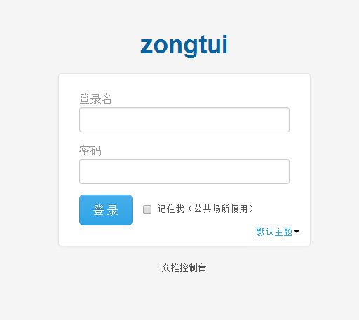
输入账号thinkgem
密码admin
即登录成功

